Walert – Documentación Técnica Final
Asignatura: DSY1105 – Desarrollo de Aplicaciones Móviles
Evaluación Parcial 4 y 5
Integrantes: Bruno Araya – Matías Cerda
Año: 2025

Índice
1. Introducción
2. Arquitectura General
3. Estructura del Proyecto
4. Microservicio Backend
5. Funcionalidades Principales
6. Pruebas Unitarias
7. Generación de APK Firmado
8. Control de Versiones (GitHub)
9. Planificación del Proyecto (Trello)
10. Capturas de Pantalla

1. Introducción
Walert es una aplicación móvil desarrollada con Kotlin y Jetpack Compose que permite registrar, visualizar y gestionar el consumo diario de agua. Incluye lógica de recordatorios, estadísticas, logros, historial y una configuración avanzada personalizada. Para EP4 y EP5 se integran: arquitectura MVVM, uso de Room, API externa, microservicio en Spring Boot, pruebas unitarias, APK firmado y control de versiones.

2. Arquitectura General
La aplicación utiliza la arquitectura MVVM, compuesta por:
Model : Entidades, Room, repositorios.
ViewModel : Manejo de estados, lógica, validaciones.
View (Compose) : Pantallas, navegación y UIState.
Además, existe un microservicio externo en Spring Boot encargado de CRUD de registros diarios.

3. Estructura del Proyecto
El proyecto está dividido en las siguientes capas:
UI: Pantallas Compose.
Navigation: NavHost.
ViewModel: Estados y lógica.
Repository: Puente entre ViewModel y BD/API.
Room: Persistencia local.
Retrofit: Consumo de API externa.

4. Microservicio Backend
El microservicio fue desarrollado en Spring Boot utilizando controladores REST, service y repository. La API permite registrar, actualizar, obtener y eliminar consumos diarios.

5. Funcionalidades Principales
- Registro de consumo de agua.
- Recordatorios automáticos.
- Configuración avanzada.
- Logros.
- Historial de notificaciones.
- Progreso mensual.
- Integración con microservicio.

6. Pruebas Unitarias
Se implementaron pruebas con JUnit y MockK para validar ViewModels, lógica del contador, actualización de estados y funciones clave del repositorio.

7. Generación de APK Firmado
El APK fue generado desde Android Studio mediante Build > Generate Signed Bundle / APK. Se creó un keystore y se firmó la aplicación en modo release.

8. Control de Versiones (GitHub)
El desarrollo se manejó en GitHub con commits progresivos, ramas de trabajo y push diarios. Repositorio oficial: https://github.com/Brunowo69/Walert

9. Planificación del Proyecto (Trello)
Se utilizó Trello para organizar tareas del proyecto bajo metodologías ágiles. Tablero con listas: Backlog, En progreso, App móvil, Backend y Listo.
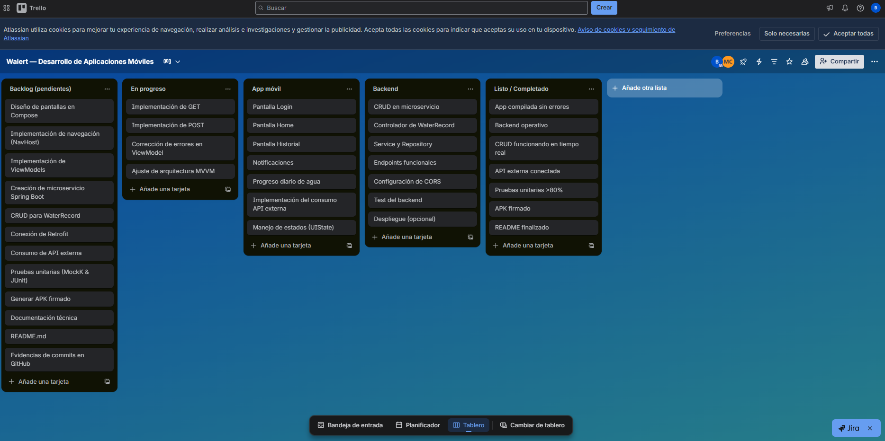

10. Capturas de Pantalla de la Aplicación
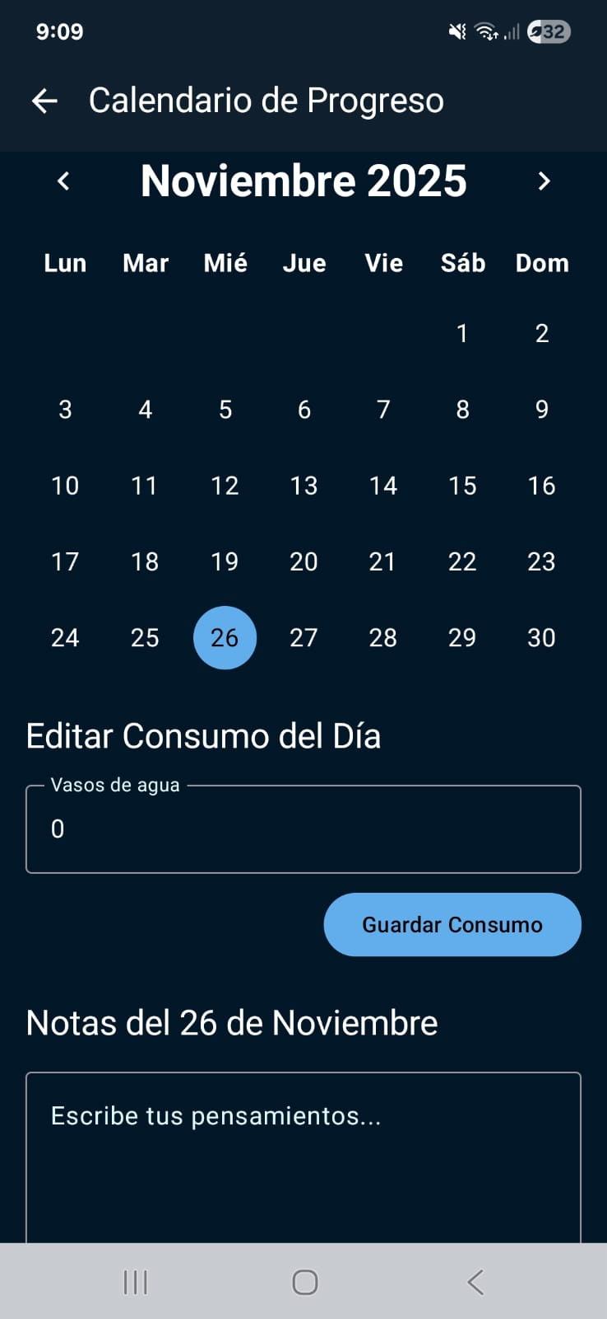
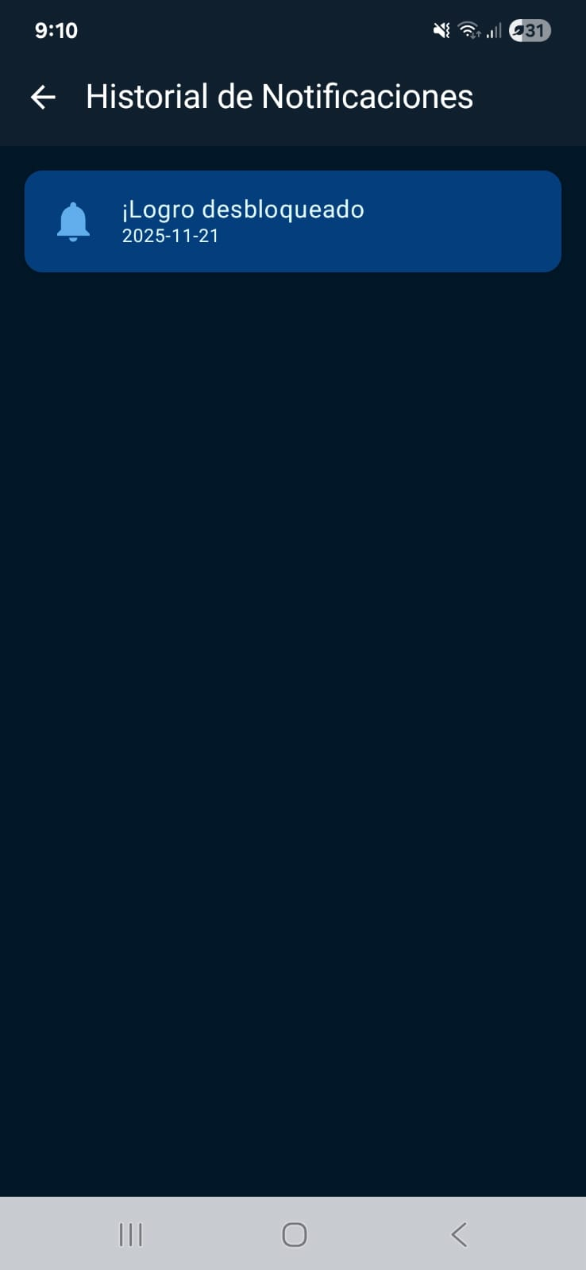
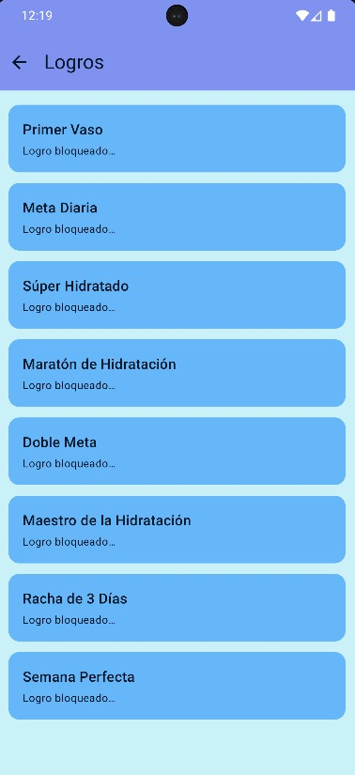
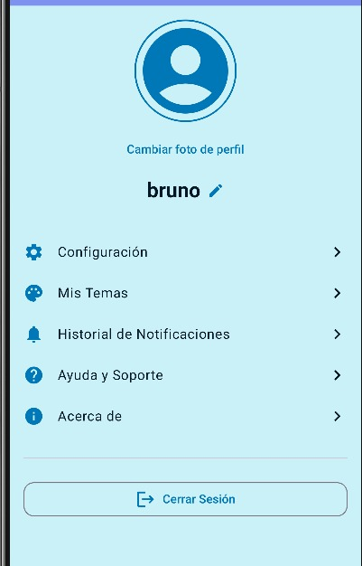
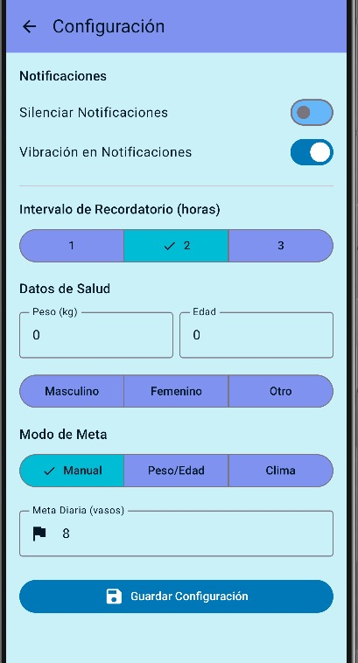

Nueva captura añadida
